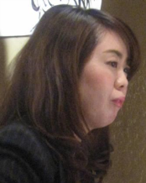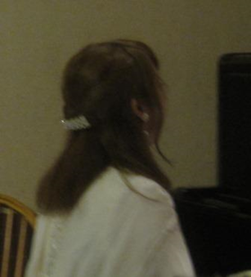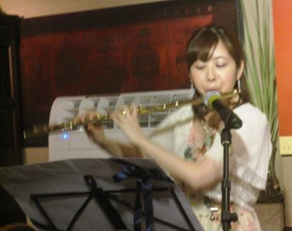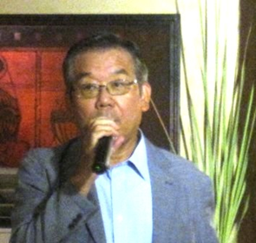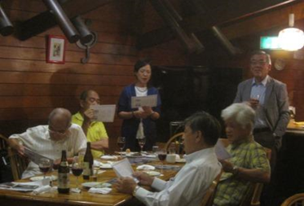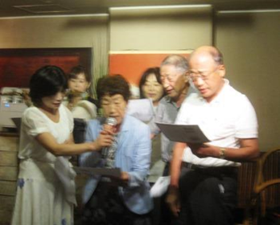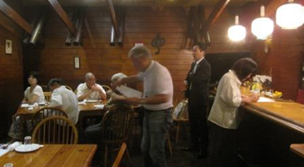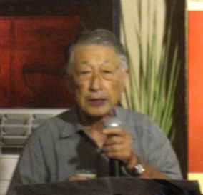　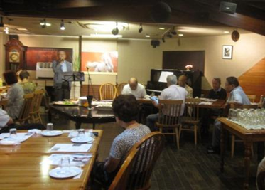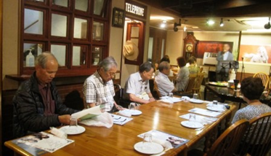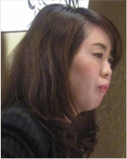

幹事:石村、金子（文責：石村・宮崎・写真:宮崎）

←姉の加藤遙香さんのピアノ伴奏

お顔は今年の新年会からの写真です。

**「夏にちなんだ5曲」**

**1.夏をあきらめて　2.島唄 3.UFO　4.前前前世**

**5.真夏の夜の夢**

ダンスありの盛上りで、アンコール(歌詞を用意して全員で歌う)に移り皆で合唱しました。

**←**妹の加藤千理さんのフルート演奏

**ピアノとフルートによる演奏会**

榎本、木野、廣瀬、正野(建)、関屋、入船、堀越、内田、小池、吉田、石村、西川、高田、小川(俊)、立川、細越、森、原田、金子、浅川、高橋、福島夫妻、小高、宮崎(敬称略)27名参加

**アンコール曲「琵琶湖周航の歌」と「浜辺の歌」**

夏の日差しがやっと戻ってきた日曜日の昼、荻窪のｶﾌｪﾚｽﾄﾗﾝ『ジュノン』を貸し切って開催。

定刻に参加者27名が揃い、金子理事の司会で納涼会は始まり､まず小川理事長の挨拶があり、その中で新ﾎｰﾑﾍﾟｰｼﾞが21日から動き出したことが報告され、操作の仕方、現時点での問題点が説明されました。鈴木(靖)さんの乾杯の音頭で、喉を潤してから､余興として加藤姉妹のﾋﾟｱﾉとﾌﾙｰﾄで7曲の演奏があり。分科会　　　　　　　　　　　　の説明後に参加者の近況報告があり、14:00に

小川俊成副理事長の中締　　　　　　　　　　　　めがありましたが､その後も懇談は14:30頃まで続き、参加者は三々五　　　　　　　　　　　　々帰宅の途につき

ました。

美味しい料理とお酒(飲み放題)が用意されて、音楽に合わせて歌うという試みは酷暑の納涼会に相応しい、ひと時の脳トレの時間でした。幹事さんご苦労さまでした。感謝です！

**↑**鈴木(靖)さん乾杯

小川理事長開会挨拶